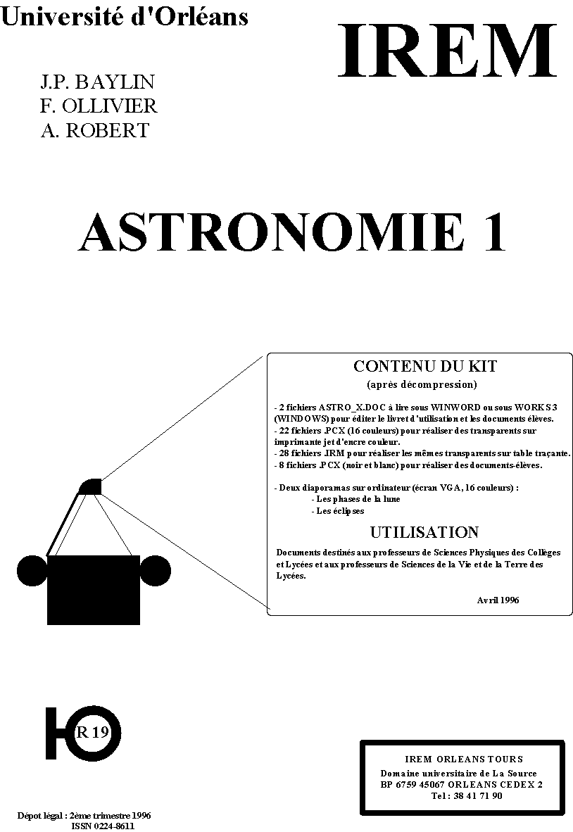

TABLE DES MATIERES DU LIVRET

Sommaire page 2
Images des transparents à tracer. page 3
Procédure de mise en oeuvre du tracé sur table. page 5
Maquette du système Soleil - Terre - Lune page 8
Documents pour les élèves page 10
Progression pédagogique
1ère série de transparents page 11
2ème série de transparents page 13
3ème série de transparents page 15
4ème série de transparents page 16
5ème série de transparents page 18
Diaporamas Phases de la Lune - Eclipses page 20
Activités support page 21

INTRODUCTION.

Ce document a pour intention de fournir des indications pédagogiques et des outils pour aborder de manière expérimentale, avec des élèves de lycée ou de collège, des problèmes touchant l'astronomie dans les programmes de 2nde, 3ème et 4ème.

On trouvera donc dans ce document :

-un PLAN DE LA MAQUETTE qui servira de support pour les expériences des élèves et le travail sur transparents,

-un TABLEAU récapitulatif des contenus et activités qu'il est possible de mettre en oeuvre,

-la liste des fichiers de traçage des transparents rétroprojetables,

-un exemple de PROGRESSION PEDAGOGIQUE,
-des fichiers d’animations utilisables sur ordinateur

- des DOCUMENTS-ELEVES sur papier à photocopier correspondant aux transparents prévus.

FICHIERS DE TRAÇAGE DES TRANSPARENTS

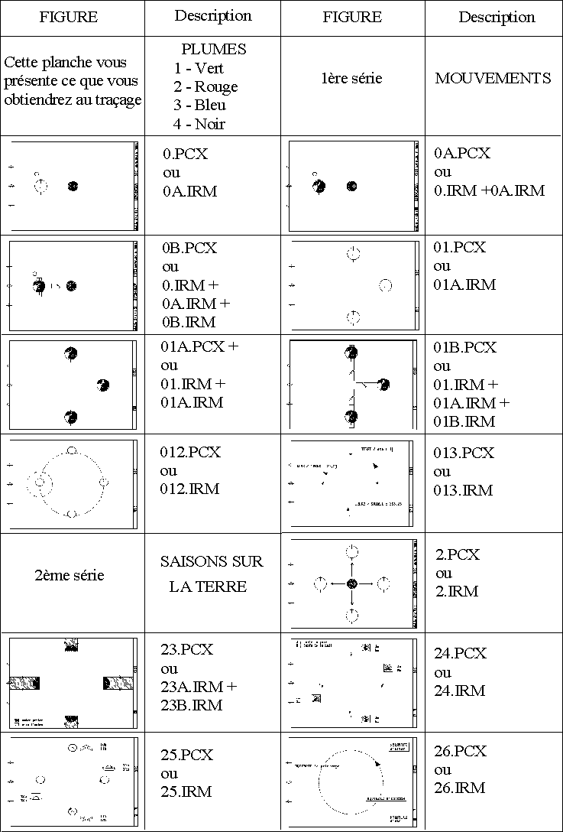
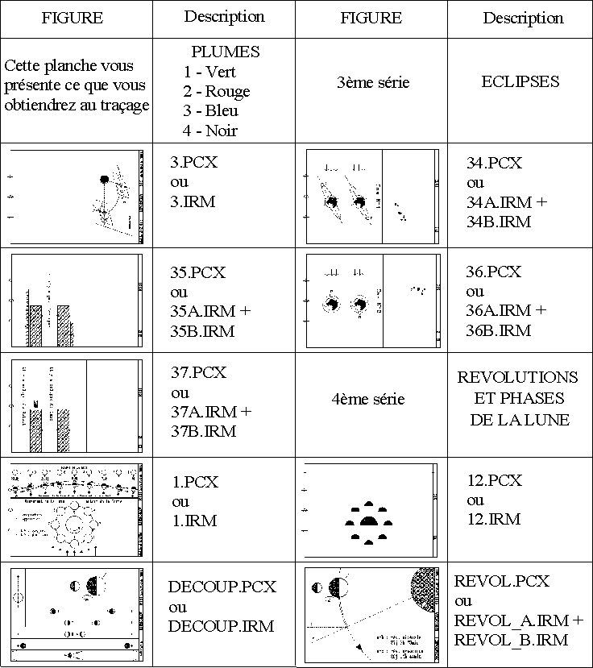

Les fichiers *.IRM (sous répertoire IRM) sont destinés à la commande d'une table traçante (voir page suivante). Si vous disposez d'une imprimante jet d'encre couleur, vous trouverez dans le sous repertoire PCX les mêmes dessins enregistrés au format PCX. Il vous suffira de les reprendre sous PAINTBRUSH et de les imprimer sur transparent. Reglez l'échelle d'impression en fonction de la résolution de votre imprimante pour obtenir une impression sur une seule feuille.
Attention : lorsque plusieurs fichiers xxx.IRM sont indiqués dans la même case du tableau ci-dessus, ils doivent être traçés dans l'ordre sur le même transparent, sans déplacer celui-ci entre deux traçés (cette procédure évite les effet de bavures lorsque deux traçés sont superposés sur la même feuille).

PROCEDURE DE MISE EN OEUVRE
DU TRACE SUR TABLE

La table traçante a pour avantage, par rapport à la photocopie et à la thermocopie, de permettre l'obtention de documents multicolores d'une bonne exactitude de tracé, ce qui est indispensable pour les retournements et les superpositions. Par rapport à une imprimante couleur jet d'encre, il n'y a pas de gain de qualité, mais une grande différence de prix (un transparent réalisé à la table traçante revient environ 10 fois moins cher que le même réalisé à l'imprimante jet d'encre) et la possibilité de traçer sur des supports divers, y compris des feuilles épaisses.
Une grande connaissance en informatique n'est absolument pas nécessaire mais armez vous de patience lorsqu'il y a des hachures!

Appareillage nécessaire :

-micro ordinateur PC
-table traçante, branchée en port série (com1 ou 2) ou en port parallèle
(lpt1 ou 2).
Si la table est celle que les classes de technologie ont eue en dotation avec les "micro" THOMSON, la brancher en parallèle.
-feutres de table traçante pour papier ou pour transparent dont la largeur de plume est de 3 (ou 0.3 suivant les marques). Pour les transparents, les choisir permanents (gaine noire).
-papier, carton ou transparent format A4.

Méthode de traçage :

-placer les feutres dans leurs supports en associant couleurs et numéros.
Pour cette pochette:
1-vert
2-rouge
3-bleu
4-noir

-mettre en état de marche écran, table traçante puis ordinateur.
-attendre que celui-ci vous redonne la main. Vous verrez alors apparaître sur l'écran :
C> s'il y a un disque dur
A> s'il n'y en a pas
-insérer alors la disquette de traçage qui vous a été confiée dans le lecteur de
votre choix, ou si vous avez installé R19 sur votre disque dur, passez sur C:\IREMOR\R19\IRM
-*taper le nom du lecteur (a: ou b:) dans lequel vous l'avez placée, suivi d'une frappe sur la touche entrée <__| . Vous obtenez alors l'écran suivant :

C>a: ou A>b:
puis A> ou B>

-taper maintenant les caractères indiqués en gras de façon à lire :
A> ou B> ou C\IREMOR\R19\IRM\print XXXXX.IRM<__|

Il s'affichera alors :

nom du périphérique d'impression [prn] :

-répondre
LPT1 ou 2 ou COM1 ou 2 <__|

Normalement, dès la validation vous obtenez :

XXXXX.IRM est en cours d'impression

et la plume de la table traçante ne tarde pas à reproduire le dessin prévu sans que vous ne le voyiez s'afficher à l'écran.

Si ce n'est pas le cas ;
après avoir vérifié le raccordement de la table, écrire :
soit c: pour retrouver C>

soit a: pour retrouver A>
puis ajouter :

mode com1(ou 2):96,,,,p ou mode lpt1(ou2):132,8,p <__|
(suivant le branchement de la table traçante).

et recommencer comme précédemment. (*)

CHANGEMENT D'ORIGINE DU TRACE

Il est possible sur toute table traçante de placer le point origine du tracé à l'endroit désiré de la feuille.
Les dessins que nous avons prévus, se tracent à partir du coin inférieur gauche de la feuille (présentée en format paysage) en un point de coordonnées (1,15 ; 2,3) en cm. Programmer ce point origine de la façon suivante ;

-indiquer au crayon la situation de ce point sur une feuille d'essai que vous placez sur la table.
-amener dessus la pointe traçante comme l'indique le manuel de la table

Pour une "SEKONIC" par exemple, on règle la position de la plume à l'aide des flèches après avoir appuyé sur entrée puis sur P1.

La vôtre n'est sûrement guère différente. Après, ce sera bon pour toutes vos autres feuilles.

MAQUETTE DU SYSTEME SOLEIL-TERRE-LUNE

Nous conseillons vivement de construire au moins un exemplaire de la maquette présentée (ou modèle similaire) qui permettra de visualiser les différents phénomènes astronomiques et de se familiariser avec la vue dans l’espace.

Nota : l’usage des transparent peut être indépendant puisqu’on peut choisir de tracer ou non les fichiers 0B.XXX et 01B.XXX).

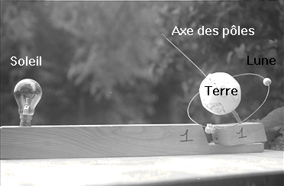

REALISATION DE LA MAQUETTE

MATERIEL NECESSAIRE (le système proposé n'est bien sûr pas à l'échelle!...) :

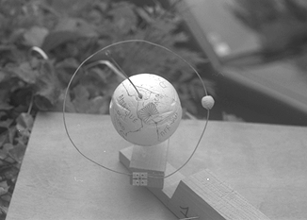
-un morceau de chevron d'environ 80cm x 7cm x 4cm, comme support de la Terre et du Soleil
-une boule de polystyrène de 8 cm, un axe en fil de fer ou autre de 24 cm et une cheville de 3 cm de long pour la Terre.
-des cartons carrés rigides de 3 cm de côté munis d'une épingle pour les cadrans solaires horizontaux.
-une corde à piano pour réaliser un cercle d'environ 20 cm de diamètre plus environ 10 cm;
-une boule de cotillon (à enfiler sur le fil), un domino, une vis et une rondelle pour la Lune et son orbite.
-une boule de polystyrène de 8 cm, un axe en fil de fer ou autre de 24 cm et une cheville de 3 cm de long pour la Terre.
-une ampoule d’environ 40 watts, petit diamètre, du fil électrique avec prise mâle, une douille, et un interrupteur, pour le Soleil.
Montage
(suivre avec illustrations de la page précédente)

SUPPORT DE LA TERRE :

à environ 10 cm d'une extrémité du chevron (A), découper un parallélépipède de 10 cm x 5 cm qui doit pouvoir tourner sur la base du chevron restant. Pour cela, le fixer par un tourillon ou une pointe sur (A) après l'avoir décalé de 1,5 cm.

TERRE :

enfiler l'axe métallique suivant un diamètre de la boule de polystyrène, ajouter la cheville sous la Terre (pôle sud) puis engager l'axe dans un trou pratiqué au centre du rectangle mobile (On prendra soin d'incliner l'axe de la terre de 113°27).

CADRAN SOLAIRE :

coller sur les carrés de carton le patron de cadran orientés correspondant à la latitude de 45° (valeur moyenne en France).
fixer ces cartons sur la Terre à l’endroit supposé de la France, à l’aide d’adhésif double face et piquer une épingle inclinée de 45° (parallèle à l’axe des Pôles) sur l’horizontale qui permettra de relever les ombres.

LUNE ET SON ORBITE :

Réaliser un cercle avec la corde à piano de 20 cm après avoir engagé le cotillon.
Fermer avec un domino double.
Le fixer sur le rectangle mobile pour maintenir l'orbite de la lune autour de la terre avec une inclinaison d’environ 5° par rapport à l’écliptique.

SOLEIL :

Réaliser un circuit douille, interrupteur, prise.
Noyer la douille dans le chevron en perçant un trou à 5 cm de l'extrémité.

